**Дистанционное планирование на апрель 2022 года учителя-логопеда Келлер Е.В.**

Подготовительная к школе группа.

|  |  |  |
| --- | --- | --- |
| Дни недели | Тема занятия. Задачи. | Ход выполнения занятия. |
| 1 неделя  Понедельник  Четверг | Звук и буква Ш. Учить определять последовательность звуков в слове, совершенствовать навыки звукового анализа.  C:\Users\Елена\Searches\Desktop\Без названия.png | Символ звука: змея шипит: ш-ш-ш.    Характеристика звука: согласный (язычок создает преграду воздуху), всегда твердый, глухой. Обозначение: синий квадратик.  C:\Users\Елена\Searches\Desktop\Без названия (1).png  1.Игра «Поймай звук». Звуки, слоги, слова (ш, с, ж, ш, ж, з; ша, па, ка, су, жа, шы; шапка, кот, карандаш, жук, малыши).  2. Игра «Вспомни слова, начинающиеся на слоги: ША: - ры, - лун, -кал…; ШИ: -на, -ло…; ШУ: -ба, -ра...  3. Отгадать загадки, назвать первый (последний) звук в словах-отгадках. (см. приложение 1).  4.Знакомство с буквой **Ш.**  Буква Ш с тремя шипами – не хватай ее руками.  5. Звуко-слоговой анализ слов: шкаф, шуба, Миша, кошка, душ, шум. |
| 2 неделя  Понедельник  Четверг | Звук и буква Ж. Продолжать учить определять последовательность звуков в слове, совершенствовать навыки звукового анализа. Учить составлять предложения с заданным словом.  C:\Users\Елена\Searches\Desktop\al-8.jpg | Символ звука: **жук жужжит: ЖЖЖЖЖ…**  Характеристика звука: согласный (язычок создает преграду воздуху), всегда твердый, глухой. Обозначение: синий квадратик.  C:\Users\Елена\Searches\Desktop\Без названия (1).png  1.Игра «Поймай звук». Звуки, слоги, слова (ш.ж,с.ж.з.ш; жа, шу, аш, уж, ос, жо; Женя, живот, санки, машина, гаражи…)  2. Игра «Добавь к слогу слог ЖИ. Какое слово получилось?». Эта…, гара…. мор…, черте… .  3.Отгадать загадки, назвать первый звук в словах-отгадках, найти самое длинное и самое короткое слово. (см. приложение 2).  4.Знакомство с буквой Ж  **Ж** похожа на жука,  Только не жужжит пока.  5. Звуко-слоговой анализ слов: жук, жуки, жаба, жабы, кожа, кожи. Чтение и списывание. |
| 3 неделя  Понедельник  Четверг | Звуки [С] - [Ш]. Дифференциация звуков [С] - [Ш]. Продолжать учить определять последовательность звуков в слове, совершенствовать навыки звукового анализа. Учить составлять предложения из отдельных слов.  C:\Users\Елена\Searches\Desktop\Без названия (2).jpg  C:\Users\Елена\Searches\Desktop\sh.jpg | 1.Игра «Назови одинаковый первый (последний) звук в словах:  Шуба, шапка, штаны. Нос, лес, пояс.  2.Игра «Найди лишнее слово в ряду» ( по наличию звуков [С] и [Ш].  Машина, усы, кошка, крышка. Самолет, самокат, шкаф, сумка.  3. Составить из слов предложения, найти в них слова со звуками [С] и [Ш]. Саня, ехать, машина, на. Шура, ехать, санки, на. Шура, собака, видеть, под, скамейка.  4. Выучить скороговорки (см. приложение 3)  5. Дифференциация звуков [С] и [Ш] в картинках (см. приложение 4) |
| 4 неделя  Понедельник  Четверг | Звуки [З] - [Ж]. Дифференциация звуков [З] - [Ж]. Продолжать учить определять последовательность звуков в слове, совершенствовать навыки звукового анализа. Учить составлять предложения из отдельных слов.  C:\Users\Елена\Searches\Desktop\Без названия (3).jpg  C:\Users\Елена\Searches\Desktop\zh.jpg | 1.Задание. Послушать ряд слов, назвать лишнее слово, объяснить свой выбор: жара, забор, желудь, железо. (Все слова начинаются на звук [Ж], а слово забор – на звук [З]).  2. Игра «Поймай звук». На звук [З] хлопни, на звук [Ж] топни. (Жучка, коза, зубы, жаба, забор)  3.Игра «Составь слово из слогов»: ми-мо-за, кры-жов-ник, га-ра-жи, мо-ро-зы.  4. «Закончи слово нужным слогом»:  ЖА (ЗА): неве…, бере…, мимо…, зано…;  ЖИ (ЗЫ): арбу…, мор…, гара…, моро… .  5.Звуко-слоговой анализ слов: жук, коза, жаба, зубы, кожа, зонт. Чтение и списывание. |

**Приложение 1.**

**Загадки.**

**[Ш]**

|  |  |
| --- | --- |
| Сижу верхом, не ведаю на ком. (Шапка)  Растет на суше, голова из плюша. (Камыш)  Белые горошки на зеленой ножке. (Ландыш) | C:\Users\Елена\Searches\Desktop\Без названия.jpg |

**Чистоговорки**

Ша-ша-ша – мама моет малыша.  
Шу-шу-шу – помогите малышу.  
Ши-ши-ши – на поляне малыши.  
Шо-шо-шо – мы играем хорошо.  
Иш-иш-иш – у меня малыш.  
Уш-уш-уш – теплый душ.  
Ашка-ашка-ашка – вот летит букашка.  
Ошка-ошка-ошка – на окошке кошка.  
Ушка-ушка-ушка – лягушка-квакушка.  
Ишка-ишка-ишка – маленькая мышка.

**Приложение 2.**

**[Ж]**

|  |  |
| --- | --- |
| В синем небе голосок, Будто крохотный звонок. (Жаворонок)  В золотой клубочек Спрятался дубочек. (Желудь) | C:\Users\Елена\Searches\Desktop\Без названия (1).jpg |
| C:\Users\Елена\Searches\Desktop\images (1).jpg | Черен, а не ворон, рогат, а не бык, С крыльями, а не птица. (Жук) |

**Приложение 3**

**Скороговорки.**

Шашки на столе,  
Шишки на сосне.

Поспеши, не мешкай  
Сбегай за орешками.

Саша шапкой шишку сшиб,  
Получил на лбу ушиб.

Под горой у сосновой опушки  
Жили-были четыре старушки.  
Все четыре – большие болтушки.

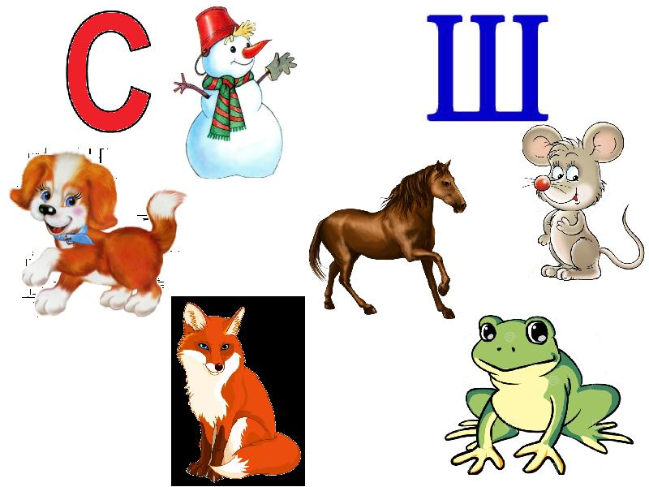

**Приложение 4.**

